- 打开取模软件
- 汉字取模
2.1 点击模式，选择字符模式
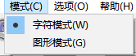
2.2点击选项，进行设置
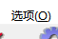

设置如下，点阵内的数字手动输入999，然后点击确定。
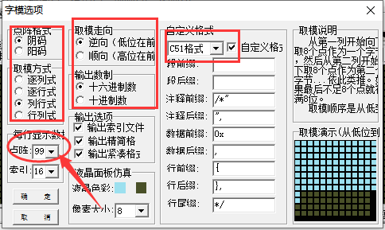

- 以生成16x16的汉字为例
3.1字宽，字高选择16
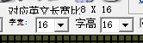
3.2在输入栏输入需要取模的汉字（只能是汉字），然后点击生成字模。
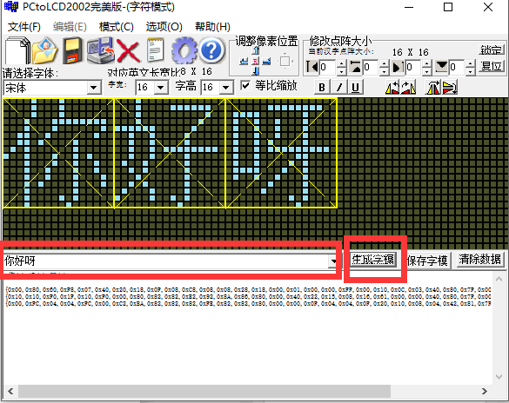

- 将生成的字模复制到oledfont.h的数组中


